Aprendiz Armando Jose Torres Molina

Actividad Bodega

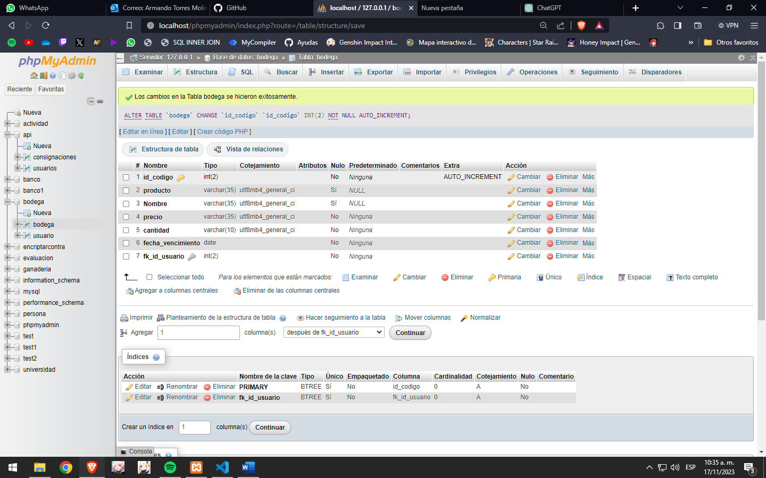

Metodo GetID

Metodo insert

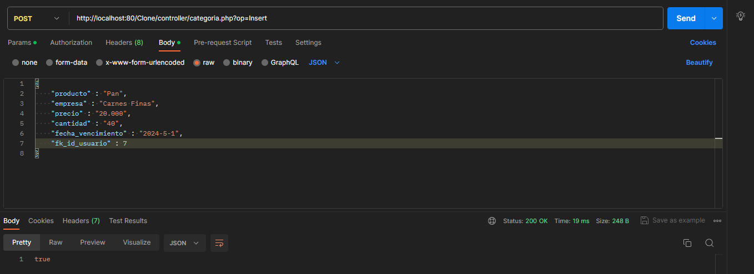

Metodo update

Metodo Delete

Base de datos

